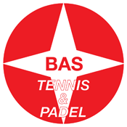
Uitnodiging algemene ledenvergadering (najaar)

Graag nodigen wij u uit voor de algemene ledenvergadering (ALV) van BAS Tennis & Padel.
De vergadering wordt gehouden op donderdag 28 november a.s. in ons clubgebouw, aanvang 20:00 uur.
Agendapunten:
- Opening.

- Notulen ALV 28 maart 2024 *.

- Mutaties bestuur / overige functies.
- Mededelingen.
- Vaststelling contributies 2025
- Begrotingscijfers 2025 *.

- Subsidieregelingen, ed. 2024 - 2025

- (Onderhouds)werkzaamheden en ontwikkelingen park

- Rondvraag.

- Sluiting.

De onderliggende stukken, aangeduid met een *, zijn uiterlijk 16 november a.s. beschikbaar achter de ledenlogin op de website (loginnaam: Tennisbal8256!).
Mocht u verhinderd zijn, dan wordt u verzocht om dit door te geven via het
e-mailadres secretaris@bastennis.nl.

Het bestuur van BAS Tennis & Padel

